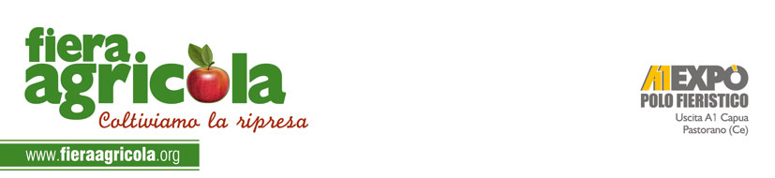

FIERA AGRICOLA 2014, L’ASSOCIAZIONE NAZIONALE ALLEVATORI SPECIE BUFALINA
LANCIA IL CONCORSO FOTOGRAFICO “PHOTOBUBA”

Ritrarre con un click la Bufala Mediterranea Italiana: questa è la sfida che lancia l’Associazione Nazionale Allevatori Specie Bufalina (Anasb) con il concorso fotografico “Photobuba”, in occasione della decima edizione di Fiera Agricola, dal 24 al 27 Aprile nel polo fieristico A1 Expo – uscita A1 Capua (Ce).
Gli appuntamenti dell’Anasb durante la manifestazione sono diversi; sabato, 26 aprile, sarà il giorno della VIII Mostra Nazionale della Bufala Mediterranea Italiana, mentre domenica sarà dedicata alla V Asta Nazionale e alla terza edizione del concorso fotografico Photobuba.
Sulla scia del successo delle due precedenti edizioni, la “Compagnia degli Annutoli”, il gruppo di giovani appassionati alla razza Mediterranea Italiana, ha lanciato la terza edizione del concorso fotografico, riservato ai ragazzi di età non superiore ai 30 anni, che potranno iscriversi e inviare foto fino al 14 aprile 2014.
Le sezioni del concorso sono “allevamento” e “natura” e le foto saranno esposte al pubblico della Fiera a contorno dello svolgimento della VIII Mostra Nazionale dell’Anasb.
La commissione giudicatrice decreterà il vincitore domenica 27 aprile, attribuendo due premi in denaro offerti dalla Cib Farma srl e premiando le prime foto delle due categorie. «È un modo per avvicinare ancora di più il grande pubblico alla nostra Bufala Mediterranea Italiana – commenta Angelo Coletta, direttore dell’Anasb – Non bisogna immaginare il mondo bufalino “statico” fatto solo di produzione ma, come si potrà evincere dagli scatti fotografici che per le prime due edizioni ci hanno riservato grandi sorprese, c’è un mondo tanto fantastico quanto reale che nasconde infinite sfumature, in grado di dimostrare la grande risorsa che il vivere quotidiano con questo stupefacente animale garantisce».
Per iscriversi al concorso: http://www.anasb.it/pdf/Concorso%20Fotografico%20PHOTOBUBA%202014.pdf

Info:
Addetta Stampa: Mariarosaria Di Cicco
cell. +39 331 4103277 - e-mail: ufficiostampa@a1expo.com

